Friedrich Schiller

Maria Stuart

DAS WERK
Schon 1783, im Anschluß an " Kabale und Liebe", plante Schiller ein Maria Stuart-Stück und begann historisches Material dafür zu sammeln. Er gab das Vorhaben aber zugunsten von" Don Carlos" wieder auf. Erst Ende April 1799, nachdem er die " Wallenstein"-Trilogie vollendet hatte, wandte er sich dem Stoff wieder zu und arbeitete das Drama in etwa einem Jahr aus, wobei er allerdings auch noch Shakespeares "Macbeth" übersetzte. Wie seine " Geschichte des Abfalls der vereinigten Niederlande von der spanischen Regierung" (1788) und mehrere kleinere Arbeiten belegen, hatte das 16. Jahrhundert den Historiker Schiller besonders interessiert. Am 4. Juni begann er mit der Ausarbeitung der "Maria Stuart". Über seine allgemeinen Kenntnisse hinaus verarbeitete er eine Fülle von historischen Schriften, darunter die von dem schottischen Geistlichen Wilhelm Robertson verfaßte " Geschichte von Schottland". Robertson, der eine von Schillers Hauptquellen bildete, charakterisiert die Stuart so:
"Bey allen Reizungen der Schönheit und der vollkommensten Artigkeit ihrer äußeren Gestalt, besaß sie alle Annehmlichkeiten, wodurch ihr Eindruck unwiderstehlich wird. Sie war höflich, gesprächig, einschmeichelnd, witzig und schrieb und sprach mit gleicher Leichtigkeit und Würde. Sie war inzwischen hitzig und ungestüm in allen ihren Neigungen; denn ihr Herz war empfindlich und ohne Argwohn. Widerspruch konnte sie nicht leiden, weil sie von Kindheit an eine Königinn gewesen war. Zuweilen kostete es ihr keine Mühe sich zu verstellen, und an dem meineidigen Hofe, an welchem sie erzogen war, ward dieses unter die notwendigsten Regierungskünste mit gerechnet. Sie war nicht unempfindlich gegen die Schmeicheley, und kannte das Vergnügen, womit fast ein jedes Weib den Einfluß ihrer eigenen Schönheit bemerket. Sie war gebildet mit den Eigenschaften die wir lieben, und nicht mit den Talenten, die wir bewundern; mehr ein angenehmes Weib, als eine außerordentliche Königinn. Die Lebhaftigkeit ihres Geistes, die durch eine starke Beurtheilungskraft nicht genug gemäßigt war, und ihr wallendes Herz, das nicht jederzeit unter dem Zwange der Behutsamkeit stund, stürzte sie so wohl in Fehler als in Verbrechen. Wenn wir sagen, sie sey allezeit unglücklich gewesen, so geben wir noch nicht alle Ursachen der so langen, und fast ununterbrochenen reihe von Widerwärtigkeiten an, die auf sie fielen; wir müssen gleichfalls hinzusetzen, daß sie oft unvorsichtig gewesen. Ihre Leidenschaft gegen den Darnley war unbesonnen, jugendlich und ausschweifend. Und ob gleich der schleunige Übergang zum unversöhnlichen Hasse, eine natürliche Wirkung ihrer schlechtvergoltenen Liebe, und seine Undankbarkeit, Grobheit und Brutalität war; so können doch weder diese Vergehungen, noch Bothwells arglistige Künste und wichtige Dienste, ihre Zuneigung gegen diesen Edelmann rechtfertigen. Selbst die Sitten damaliger Zeiten, so frech und zügellos sie auch waren, sind keine Schutzrede für diese unglückliche Liebe: und sie können uns nicht hindern, auf die schreckliche und ehrlose Scene, die darauf folgte, mit Schaudern und Abscheu zu sehen. Die Menschlichkeit mag über diesen Theil ihres Charakters, den sie nicht billigen kann, einen Vorhang ziehen, und wird, vielleicht, einige bewegen, ihre Handlungen, mehr ihren Umständen, als ihren Neigungen zur Last zu legen; und eher die Unglückseligkeit der erstem bedauern, als die andern einer frevelhaften Bosheit anzuklagen. Die Leiden der Maria haben so wohl den Stufen, als der Dauer nach, alle traurige Widerwärtigkeiten überstiegen, die die Einbildung erdichtet hat, eine ängstliche Unruhe und Mitleiden zu erregen: und wenn wir sie mit Nachdenken übersehen, so möchten wir fast ihre Schwachheiten vergessen; wir denken an ihren Fehler mit wenigem Unwillen, und billigen unsere Thränen, als wären sie über eine Person vergossen, die einer reinen Tugend weit näher gekommen wäre.
In Absicht auf die Person der Königinn, muß ein Umstand in der Beschreibung der Geschichte eines Weiberregiments nicht vergessen werden, dieser nämlich, daß alle damals lebenden Autoren der Maria einstimmig die vollkommenste Schönheit des Gesichts, und das feineste Gewächs, dessen die menschliche Gestalt nur fähig ist, beylegen. Ihr Haar war schwarz, ob sie gleich, nach Gewohnheit ihrer Zeit, oft geborgte Locken von verschiedener Farbe trug. Ihre Augen waren dunkelgrau, ihre Haut außerordentlich fein, und ihre Hände und Arme ungemein zärtlich, so wohl der Größe als der Farbe nach. Ihre Statur war von einer Höhe, die bis zum Majestätischen stieg. Sie tanzte, gieng und ritte mit gleicher Annehmlichkeit. Ihr Geschmack in der Musik war richtig, und sie sang und spielte auf der Laute mit seltner Fertigkeit."
An Goethe schreibt Schiller am 11. Juni 1799:
"Die Idee, aus diesem Stoff ein Drama zu machen, gefällt mir nicht übel. Er hat schon den wesentlichen Vortheil bei sich, daß die Handlung in einen thatvollen Moment concentriert ist und zwischen Furcht und Hoffnung rasch zum Ende eilen muß. Auch sind vortrefliche dramatische Charaktere darinn schon von der Geschichte her gegeben."
Schiller wollte aber nicht eigentlich ein "historisches" Drama schreiben. Vielmehr bot ihm der historische Hintergrund nur den Stoff, an dem er seine ästhetischen Fähigkeiten erproben konnte. So bekannte Schiller schon in seiner Schrift "Über das Pathetische" (1793):
"Die poetische Wahrheit besteht aber nicht darin, daß etwas wirklich geschehen ist, sondern darin, daß es geschehen konnte, also in der innern Möglichkeit der Sache ...
Selbst an wirklichen Begebenheiten historischer Personen ist nicht die Existenz, sondern das durch die Existenz kund gewordene Vermögen das Poetische."
Ergänzend bemerkt dazu Hermann August Korff in seinem vierbändigen Werk "Geist der Goethezeit" hinsichtlich der "Stuart":
"Da es dem Dichter wesentlich um den Symbolwert großer Schicksale zu tun ist, deren Umrisse ihm die Geschichte entgegenbringt, so darf er nicht allein Züge der Überlieferung austilgen, die die Klarheit des Symbols beeinträchtigen, sondern muß es sogar. Ja sein eigentliches poetisches Geschäft wird darin bestehen, aus dem Rohstoff der geschichtlichen Überlieferung das darin verborgene Symbol geradeso herauszuarbeiten wie der Bildhauer die Gestalt aus dem erst roh behauenen Stein. Und bei dieser Bearbeitung springen in beiden Fällen diejenigen Stücke des rohen Stoffes ab, die ideell nicht mehr dazu gehören; der eigentliche Kern aber bleibt bestehen ...
Es ergibt sich aus dem Gesagten, daß die dichterische Behandlung der Geschichte einen gewissen Spielraum hat und folglich auch gewisse Spielarten zeigt, je nachdem die realen oder die ideellen, die geschichtlichen oder die philosophischen Momente in den Vordergrund geschoben werden."
Schiller war von den Gestaltungsmöglichkeiten fasziniert, die ihm der gewählte Stoff anbot. Wie Goethes Tagebücher dieser Zeit dokumentieren, entstand "Maria Stuart" in ständigem Austausch mit Goethe. Diesem berichtete Schiller im Brief vom 18. Juni 1799:
"Ich fange schon jetzt an, bei der Ausführung, mich von der eigentlich tragischen Qualität meines Stoffes immer mehr zu überzeugen und darunter gehört besonders, daß man die Catastrophe gleich in den ersten Scenen sieht, und indem die Handlung des Stücks sich davon wegzubewegen scheint, ihr immer näher und näher geführt wird. An der Furcht des Aristoteles fehlt es also nicht und das Mitleiden wird sich auch schon finden.
Meine Maria wird keine weiche Stimmung erregen, es ist meine Absicht nicht, ich will sie immer als ein physisches Wesen halten, und das pathetische muß mehr eine allgemeine tiefe Rührung, als ein persönlich und individuelles Mitgefühl seyn. Sie empfindet und erregt keine Zärtlichkeit, ihr Schicksal ist nur heftige Paßionen zu erfahren und zu entzünden. Bloß die Amme fühlt Zärtlichkeit für sie."
Wie sich Schillers dichterische Fähigkeiten an der "Stuart" weiterentwickelten und reiften, darüber berichtete er Goethe am 3. September:
"Ich fange in der Maria Stuart an mich einer größeren Freiheit oder vielmehr Mannichfaltigkeit im Silbenmaaß zu bedienen, wo die Gelegenheit es rechtfertigt. Diese Abwechßlung ist ja auch in den griechischen Stücken und man muß das Publikum an alles gewöhnen."
Im Mai 1800 waren die ersten vier Akte fertig und Schiller las das Stück den Schauspielern in seinem eigenen Hause vor. Am 9. Juni schließlich vollendete er auch den letzten Akt, und bereits am 14. Juni 1800 erfolgte die Uraufführung. Und obzwar manche Kritiker ihre Vorbehalte anmeldeten, wurde "Maria Stuart" dennoch ein großer Erfolg. Schiller selbst meinte zwei Tage später:
„Ich fange endlich an, mich des dramatischen Organs zu bemächtigen und mein Handwerk zu verstehen.“
Tatsächlich ist Schillers „Maria Stuart“ sein vielleicht künstlerisch vollendetstes Werk, das durch seine meisterhafte harmonische Sprachmelodie besticht. Das begeisterte Publikum war vor allem von dem dramatischen Fortgang der Handlung gefesselt, der sich an so gegensätzlichen Charakteren entzündet, wie sie Maria und Elisabeth verkörpern. An diesem psychologisch hochinteressanten Wechselspiel zweier so unterschiedlicher Seelen kann man ansetzen, um Friedrich Schillers "Maria Stuart" auch dem heutigen Publikum nahezubringen.
Königin Elisabeth ist ein typischer Vertreter des neuzeitlichen, "aufgeklärten", rational denkenden Menschen. Ihre Stiefmutter Katharina Parr, die sechste Frau ihres Vaters Heinrich VIII., ließ ihr eine gründliche Ausbildung angedeihen, an der ihre intellektuellen Fähigkeiten reiften. Mit zehn Jahren beherrschte Elisabeth neben ihrer Muttersprache auch Französich und Italienisch und sprach leidlich Spanisch. Daneben wurde sie in Musik, Poetik und Philosophie unterwiesen und mußte, sehr zu ihrem Verdruß, auch handarbeiten lernen. Als sie fünfzehn war, sah ihr Tagespensum vormittags die Lektüre des griechischen Neuen Testaments vor und die Übersetzung von Sophokles oder Demosthenes ins Englische und zurück ins Griechische. Nachmittags studierte sie Livius und Cicero, Melanchton und andere ausgewählte politische und theologische Schriften. Sie las begeistert Bücher. Das erste Portrait, das wir von ihr besitzen, zeigt das blasse Mädchen mit rötlichem Haar im weitärmeligen Brokatgewand. Ihre Haltung ist selbstbewußt, in den Händen hält sie ein kleines Büchlein. Auf dem Lesepult zu ihrer Rechten ist ein mächtiger Foliant aufgeschlagen.
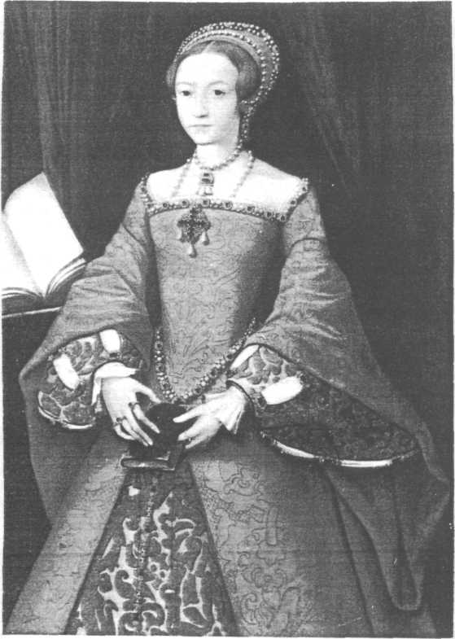
Das erste Porträt: Elisabeth als junges Mädchen. Anonymes zeitgenössisches Gemälde
Als spätere Regentin war sie durch ihre Sprachkenntnisse befähigt, ohne Dolmetscher, und mitunter ohne Wissen des Staatsrats, mit ausländischen Gesandten zu verhandeln. Ihre theologische Bildung, ihre umfangreiche Kenntnis der Bibel und der Schriften der Kirchenväter kamen ihr beim Disput mit den Bischöfen zugute. Für ihre weltliche Gewandtheit sorgten schließlich noch regelmäßige Übungen im Reiten, Tanzen und Bogenschießen.
Als ihre Halbschwester Maria von Aragon, wegen ihrer grausamen Ketzerverfolgungen die "Blutige" genannt, starb, konnte die fünfundzwanzigjährige Elisabeth die Herrschaft über England antreten. Die Krönung erfolgte, einer astrologischen Empfehlung folgend, am 15. Januar 1559.
Elisabeths erste wichtige Entscheidung war die Ernennung von Sir William Cecil zum Ersten Staatssekretär. Der versierte Staatsmann William Cecil, späterer Lord Burleigh, war ein kühler Verstandesmensch und überzeugter Protestant; er sollte zum wichtigsten Berater und Mitgestalter von Elisabeths Machtpolitik werden. Burleigh spielte gewissermaßen die Rolle ihres "intellektuellen Gewissens".
In ihm zeigt sich die intellektuelle Wesensseite von Elisabeth bis zur Eiseskälte gesteigert. Diese historisch vorgezeichnete Seelenverwandtschaft von Elisabeth und Burleigh griff Schiller auf und machte sie zu seinem wesentlichen dramatischen Stilmittel. Letztlich sind alle handelnden Personen des Stücks dadurch aufeinander bezogen, daß sich in ihnen die Charakterzüge Elisabeths einerseits, der Stuart andererseits derart widerspiegeln, daß sie einmal erhöht und gesteigert, ein andermal ineinander vermengt oder gemildert erscheinen, und so das Drama zu einem lebendigen, organischen Ganzen gestalten.
Bald nach Elisabeths Krönung wurden erste Stimmen laut, die die jungfräuliche Königin drängten, sich endlich zu verehelichen. Eine Unverheiratete Königin schien der Welt und zumal ihren Untertanen schlechthin unmöglich. Niemand wollte einer Frau genügend staatsmännische Weitsicht zutraun. Doch Elisabeth war nicht gewillt, sich die Macht aus den Händen nehmen zu lassen. Der angeblichen männlichen Überlegenheit setzte sie ihre beträchtliche Willensstärke und ihren scharfen Intellekt entgegen, der schließlich selbst ihre ärgsten Kritiker beeindruckte.
Da Elisabeth alle ausländischen Bewerber, darunter auch den verwitweten Philipp II. von Spanien, höflich, aber bestimmt ablehnte, bemühten sich natürlich auch Engländer von hoher Geburt um ihre Gunst. Bald verbreitete sich das Gerücht, daß die Königin ihren Oberstallmeister Lord Robert Dudley favorisierte, und ihn bei Tag und bei Nacht in seinem Gemach besuche. Lord Dudley, der bereits verheiratet war, stand als Sohn des wegen Hochverrats hingerichteten Herzogs von Northumberland in denkbar schlechtem Ruf. Zum offenen Skandal kam es, als Dudleys Frau mit gebrochenem Genick am Fuß der Treppe ihres Hauses aufgefunden wurde. War es Mord, Selbstmord, Unfall? Maria Stuart, seit 1561 Königin von Schottland, spottete:
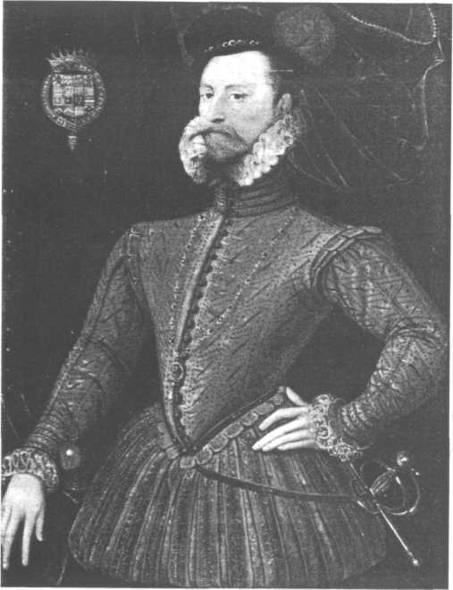
Robert Dudley, Earl of Leicester. Anonymes zeitgenössisches Gemälde
"Die Königin von England wird ihren Stallknecht heiraten, der seine Frau getötet hat, um sie aus dem Wege zu räumen." Wenige Jahre später sollte Maria selbst in eine ähnliche Situation geraten!
Indessen lag Elisabeths leidenschaftliche Zuneigung zu Robert Dudley im Kampf mit der Stimme ihres nüchternen Verstandes. Sollte sie sich schützend hinter ihren "süßen Robin" stellen, oder sollte sie ihn vom Hofe verbannen? Die Krise spitzte sich zu, als Elisabeth 1562 lebensgefährlich an den Pocken erkrankte, und sich die dringende Frage der Nachfolge stellte. Elisabeth verfügte, daß im Falle ihres Todes Lord Robert Dudley Reichsprotektor werden sollte. Aber es gab andere Anwärter, die ein besser begründetes Recht auf die Thronfolge hatten. Über die meisten Anhänger verfügte Maria Stuart.
Maria Stuart, das einzige Kind aus der Ehe Jakobs V. von Schottland mit Maria von Guise, hatte mit siebzehn Jahren den jungen, schwächlichen französischen Dauphin geheiratet, der dann unter der Vormundschaft seiner beiden Onkel anderthalb Jahre lang als Franz II. König von Frankreich war. 1560, nach dessen frühem Tod, übernahm Marias Stiefmutter Katharina von Medici für den minderjährigen Karl IX. die Regierung. Während Maria Stuart noch in Frankreich weilte, hatte ihre Mutter Maria von Guise die Regentschaft in Schottland übernommen. Als Maria von Guise im Sterben lag und englische Truppen in Schottland einmarschiert waren, entschloß sich Maria Stuart schweren Herzens, nach Schottland zurückzukehren. Durch England zu reisen wurde ihr verweigert, da sie den Vertrag von Edinburgh nicht anerkennen wollte. Dieser war am 6. Juli 1560 auf betreiben William Cecils mit Schottland geschlossen worden. Darin wurde Elisabeths Recht auf den Thron anerkannt und Maria Stuart die Führung des englischen Wappens und Titels verboten. Nachdem ein Sturm fast die gesamte französische Flotte vernichtet hatte, konnte Schottland auch nicht mehr auf die Hilfe seines Verbündeten hoffen. Schottland wurde eng mit England verbunden und mußte den protestantischen Glauben annehmen. So sah sich Maria Stuart bei ihrer Ankunft einer ihr feindlichen politischen und religiösen Herrschaft gegenüber.
Inzwischen war in Frankreich wieder der Religionskrieg zwischen den Katholiken und den Hugenotten ausgebrochen. Einer militärischen Intervention Englands zugunsten der Hugenotten blieb der Erfolg versagt. Um Maria Stuart enger an England zu binden, schlug Elisabeth vor, Maria solle Lord Robert Dudley heiraten. Ihn selbst zu heiraten, hatte sie demnach aufgegeben. Doch Maria lehnte ab. Sie hatte sich in ihren jungen, großgewachsenen Vetter mit den langen, schlanken Beinen und dem bartlosen Mädchengesicht verliebt, und bei ihrem leidenschaftlichen Temperament bedeutete das mindestens so viel wie die politischen Vorteile, die sie sich von der Verbindung mit ihm erhoffte. Außerdem war sie längst der Abhängigkeit von ihrer " zärtlichen Schwester" überdrüssig geworden und regierte mit stärkerem Selbstbewußtsein als früher. Marias Vetter Henry Stuart, Lord von Darnley, wurde am 28. Juli 1565, zur Empörung Elisabeths, zum König von Schottland proklamiert, und am nächsten Tag heiratete ihn Maria.
Der Triumph über Elisabeth, der Maria durch die Heirat mit Darnley vergönnt war, währte nur kurz. Die protestantische Partei lehnte sich gegen Maria auf, und der schöne Darnley erwies sich als beschränkter und flegelhafter Trunkenbold. Eine weitere Torheit beging sie, als sie ihrem italienischen Sekretär David Riccio, der als Musiker an den Hof gekommen war, ihre Gunst zuwandte und ihm zu Macht und Reichtum verhalf. Bald munkelte man, Riccio sei der Vater des Kindes, das Maria erwartete. Bei den Peers war der so bevorzugt behandelte "Seigneur Davie" verhaßt. Mit einigen von ihnen drang Darnley am 6. März 1566 in den Palast Holyrood ein. Während Darnley seine Frau festhielt, zerrten die anderen Riccio hinaus und ermordeten ihn vor der Tür des Audienzzimmers. Maria fehlte es nicht an Entschlossenheit. Zusammen mit Darnley floh sie aus dem umstellten Palast und überredete ihren charakterlosen Gatten, sich von seinen Mitverschworenen loszusagen. Am 19. Juli 1566 gebar Maria Stuart ihren Sohn Jakob, der ihr auf dem schottischen Thron nachfolgte, und der 1603 als Jakob I. nach Elisabeths Tod auch den englischen Thron besteigen sollte. Natürlich wuchs die allgemeine Empörung gegen Darnley, doch Maria wollte weder einem Hochverratsprozeß noch einer Scheidung zustimmen, weil sie fürchtete, daß die Legitimität ihres Sohnes Jakob dadurch zweifelhaft werden könnte.
Marias unbeherrschte Leidenschaftlichkeit bestimmte den weiteren Verlauf des Geschehens. Ihr neuer Geliebter war der Earl of Bothwell, ein tollkühner Abenteurer und Frauenheld.

